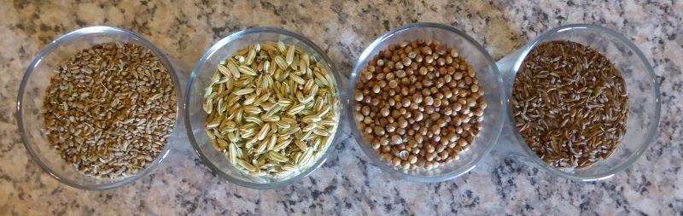

Brotgewürze und ihre Heilkraft

Wer kennt ihn nicht, den Duft von Weihnachten, der uns schon den ganzen Advent über begleitet?
In „diesem ganz besonderen Jahr 2020“ haben viele von uns begonnen, ihr Brot selbst zu backen, ein wahrer Trend und Kult der heimischen Backkultur hat sich entwickelt. Wir haben nicht nur verschiedene Mehle kennen gelernt, sondern vor allem Düfte rund ums Jahr in unser Heim geholt, die uns üblicherweise nur vor Weihnachten begleiten, Gerüche, deren Wahrnehmung ein Glücksgefühl in uns auslösen können, wie wir auf anderer Stelle in dieser Ausgabe von „Aktiv mit Rheuma“ beim Artikel über Stress und Rheuma zum Thema Genusstraining lesen können. Einige dieser Düfte stammen von Gewürzpflanzen, die ich Ihnen mit ihren Heilkräften auf den menschlichen Magen und Darm hier gerne näher vorstellen möchte und die dem Brotteig zugesetzt werden, um ihn bekömmlicher/verdaulicher zu machen, Gewürze, die wir auch als unterstützende Mittel aus der Hausapotheke kennen. Der Duft selbst in diesen Gewürzen kommt von den darin enthaltenen ätherischen Ölen, die beim Erhitzen und Zerkleinern der Körner austreten.

Anis
Die Eigenschaften von Anis sind blähungswidrig, schleimlösend und milchbildend. Er wird als Tee zum Schleimlösen bei Atemwegserkrankungen, bei krampfartigen Magen- und Darmbeschwerden vor allem bei Kleinkindern und zur Milchbildung bei stillenden Frauen verwendet. Wir kennen Anis aber auch als Zutat von alkoholischen Getränken und in diversen Backwaren. Das ätherische Öl wird für Einreibungen und zur Herstellung von Salben verwendet.
Fenchel
Verdauungsfördernd, appetitanregend, beruhigend und krampflösend sollen die Eigenschaften von Fenchel sein, dessen Tee vor allem Kleinkindern bei Blähungen und Bauchkrämpfen hilft und bei Erwachsenen nach dem Essen die Verdauung anregt. Das ätherische Öl des Fenchels gilt als hautpflegend im Badewasser. In der Küche werden die geschnittenen Fenchelblätter, aber auch die Zerquetschten Samen für allerlei Soßen und als Zugabe bei Fisch- und Fleischgerichten verwendet. Die Blüten lege ich gerne in Essig und Öl ein.
Koriander
Auch der Koriander wirkt sich sehr positiv auf den Verdauungsapparat aus. Er fördert die Verdauung, regt den Appetit an und wirkt ebenfalls Bauchkrämpfen und Blähungen entgegen. In der Küche wird er ebenfalls gerne zum Würzen von Fisch- und Fleischgerichten verwendet.
Kümmel
Viele heimische und internationale Gerichte sind ohne Kümmel nicht vorstellbar, ob als ganzes Samenkorn oder gemahlen, sehr umfangreich ist die Verwendung von Kümmel beim Backen und Kochen. Was die Heilwirkung von Kümmel betrifft, so werden auch die Samen dieses Krautes gegen Magen- und Darmbeschwerden verwendet und wirken entzündungshemmend im Bereich der Mundschleimhaut.

Noch schnell vor Weihnachten ein kleines Geschenk:

Man nehme: 2 EL Anis, 2 EL Fenchel, 2 EL Kümmel, 1 EL Koriander, vermische diese miteinander, fülle sie in kleine Schraubgläser ab, dekoriere sie weihnachtlich und schon ist ein kleines wohlriechendes Mitbringsel hergestellt.

Mein persönlicher Tipp:
In größerem Mischungsverhältnis (z.B. 6:6:6:3) und größeren Gläsern abgefüllt habe ich mein eigenes Brotgewürz ohne Verwendung von Zusatzstoffen wie Geschmacksverstärkern, Salz und Füllstoffen, wie sie in industriell hergestellten Gewürzmischungen vorkommen, für einen längeren Zeitraum griffbereit zur Verfügung. Je nach Geschmack und Belieben füge ich diese Gewürze dem Brotteig zu (ca. 2 EL im Ganzen bzw. im Mörser angequetscht oder gemahlen) oder bestreue damit das Brot vor dem „Einschießen“ ins Backrohr. Damit die ätherischen Öle ihr volles Aroma entfalten können, mahle ich die Gewürze erst direkt vor der Zubereitung des Teiges.
Optional können dem Brotteig noch viele weitere Gewürze beigefügt werden wie z.B. geriebene Muskatnuss, Nelkenpulver, gemahlener Zimt, Schabziger Klee, Bockshornklee oder auch Brennessselsamen, Gundelrebe oder Löwenzahn.
Genießen Sie nun nach dem nächsten Brotbacken beim Öffnen des Backrohres die ausströmenden Düfte ganz bewusst und erleben sie ein ganz persönliches Glücksgefühl!

Ihre Nicky Böhm-Lilge
Absolventin der Wolkersdorfer Kräuterakademie

